ỦY BAN NHÂN DÂN HUYỆN PHÚ XUYÊN
TRƯỜNG TIỂU HỌC MINH TÂN A

SÁNG KIẾN KINH NGHIỆM

ĐẨY MẠNH ỨNG DỤNG CÔNG NGHỆ THÔNG TIN
THỰC HIỆN CÔNG TÁC THU VÀ QUẢN LÝ THU-CHI
TRONG TRƯỜNG TIỂU HỌC

Tên tác giả: Phạm Văn Long
Chức vụ: Kế toán

Năm 2024
CỘNG HÒA XÃ HỘI CHỦ NGHĨA VIỆT NAM
Độc lập - Tự do - Hạnh phúc
----------------
ĐƠN YÊU CẦU CÔNG NHẬN SÁNG KIẾN

Kính gửi: Hội đồng khoa học huyện Phú Xuyên
Số TT | Họ và tên | Ngày tháng năm sinh | Nơi công tác | Chức danh | Trình độ chuyên môn | Tỉ lệ (%) đóng góp vào việc tạo ra sáng kiến
1 | Phạm Văn Long | 10/10/1978 | Trường Tiểu học Minh Tân A | Kế toán | Đại học | 100%
Là tác giả đề nghị xét công nhận sáng kiến: “ĐẨY MẠNH ỨNG DỤNG CÔNG NGHỆ THÔNG TIN TRONG QUẢN LÝ THU – CHI Ở TRƯỜNG TIỂU HỌC”
- Sáng kiến được áp dụng lần đầu từ: 01/09/2023 phòng kế toán trường Tiểu học Minh Tân A.
- Hiệu quả chính: Tạo ra một phần mềm tự động tính toán tổng hợp số liệu in ra phiếu thu – chi, danh sách chi tiền và các loại báo cáo cần thiết, Giúp tiết kiệm thời gian, công sức, đảm bảo tính chính xác cho công việc kế toán.
+ Sử dụng tính năng công cụ trộn mail trong Microsoft word tạo ra phiếu thu tự dựa trên bảng tổng hợp thu
+ Lập công thức kết lối 12 bảng tính tự động tính toán để đưa ra các số liệu, các biểu mẫu theo quy định của ngành
+ Lập các loại báo cáo đi kho bạc, tài chính, báo cáo lãnh đạo nhà trương, lưu trữ chứng từ
- Chủ đầu tư tạo ra sáng kiến: Phạm Văn Long
Người áp dụng sáng kiến đầu tiên
Số TT | Họ và tên | Ngày tháng năm sinh | Nơi công tác (hoặc nơi thường trú) | Chức danh | Trình độ chuyên môn | Nội dung công việc hỗ trợ
1 | Phạm Văn Long | 1978 | Trường TH Minh Tân A | Kế toán | Đại học | Thực hiện tự động tính toán thu-chi, in ra phiếu thu, phiếu chị, danh sách chi tiền,biểu 09, bảng tổng hợp
Tôi xin cam đoan những thông tin tôi cung cấp trong đơn là đúng sự thật. Nếu sai tôi hoàn toàn chịu trách nhiệm trước pháp luật.
Minh Tân, ngày 15 tháng 03 năm 2024
Người yêu cầu công nhận

Phạm Văn Long

PHÒNG GIÁO DỤC VÀ ĐÀO TẠO HUYỆN PHÚ XUYÊN
TRƯỜNG TIỂU HỌC MINH TÂN A

BẢN MÔ TẢ NỘI DUNG CƠ BẢN CỦA SÁNG KIẾN
Tên người viết sáng kiến: Phạm Văn Long
Chức vụ: Kế toán
Đơn vị công tác: Trường Tiểu học Minh Tân A
Tên Sáng kiến: Đẩy mạnh ứng dụng công nghệ thông tin trong quản lý thu – chi ở trường tiểu học.
1.Đặt vấn đề :
Trong những năm học trước đây căn cứ vào bảng tổng hợp thu kế toán và thủ quỹ thực hiện thu tiền và viết phiếu thu cho từng giáo viên chủ nhiệm từng khoản tiền tốn rất nhiều thời gian và hay sảy ra nhầm lẫn. Việc cập nhật các số liệu vào biểu mẫu mất rất nhiều thời gian và công sức dẫn đến việc thống kê báo cáo lên lãnh đạo đơn vị còn không kịp thời.Công tác tổng hợp thu chi và lên kế hoạch thu, kế toán phải tự mình làm quá nhiều sổ sách, dẫn đến sự mệt sau mỗi giờ làm việc căng thẳng .
Để làm tốt công tác thu chi trong nhà trường được công khai, minh bạch, rõ ràng là việc làm hết sức quan trọng.
2. Nội dung của sáng kiến: “Đẩy mạnh ứng dụng công nghệ thông tin trong quản lý thu – chi ở trường tiểu học”.
3.Hiệu quả mang lại:
Nhờ sự hiểu biết các hàm trong Microsoft Exel và tiện ích của bộ phần mềm Microsoft word tác giả đã liên kết hai phần mềm lại để tạo ra một phần mềm ứng dụng hỗ trợ cho công tác kế toán.
Giảm thời gian cho kế toán thực hiện tổng hợp, tính toán các khoản thu-chi, làm các biểu mẫu báo cáo lên cấp trên và hiệu trưởng kịp thời và chính xác.
In phiếu thu tự động trên bảng tính, lập các loại báo cáo đi kho bạc, tài chính, báo cáo lãnh đạo nhà trương, lưu trữ chứng từ
- Đánh giá phạm vi ảnh hưởng của Sáng kiến:
Chỉ có hiệu quả trong phạm vi Đơn vị áp dụng.
Đã được chuyển giao, nhân rộng việc áp dụng ra phạm vi sở, ngành theo chứng cứ đính kèm.
Đã phục vụ rộng rãi người dân trên địa bàn huyện,Thành phố, hoặc đã được chuyển giao, nhân rộng việc áp dụng trên địa bàn huyện, Thành phố theo chứng cứ đính kèm.
Đã phục vụ rộng rãi người dân tại Việt Nam, hoặc đã được chuyển giao, nhân rộng việc áp dụng tại nhiều tỉnh, thành theo chứng cứ đính kèm.

Bộ phận/Đơn vị áp dụng Minh Tân ngày ..... tháng ..... năm 2024
Người viết sáng kiến

Phạm Văn Long

MỤC LỤC

DANH MỤC CÁC CHỮ VIẾT TẮT
A / ĐẶT VẤN ĐỀ. 1
I) Lý do chọn đề tài. 1
II/Mục đích nghiên cứu: 1
III/ Đối tượng khảo sát thực nghiệm: 1
IV. Phương pháp nghiên cứu: 2
V. Phạm vi nghiên cứu và ứng dụng: 2
B/ GIẢI QUYẾT VẤN ĐỀ 2
I/ CƠ SỞ LÝ LUẬN: 2
Trong những năm học trước đây, làm công tác kế toán công tác tổng hợp thu chi và lên kế hoạch thu, kế toán phải tự mình làm quá nhiều sổ sách, dẫn đến sự mệt sau mỗi giờ làm việc căng thẳng . 2
II/ THỰC TRẠNG: 2
1. Tình hình thực tế nhà trường: 2
2.Bảng khảo sát khi chưa ứng dụng CÔNG NGHỆ THÔNG TIN trong công tác quản lý thu chi trong những năm học trước: 3
III/ ĐẨY MẠNH ỨNG DỤNG CÔNG NGHỆ THÔNG TIN THỰC HIỆN CÔNG TÁC THU VÀ QUẢN LÝ THU – CHI TRƯỜNG TIỂU HỌC 3
1. Cụ thể giải pháp: Ứng dụng công nghệ thông tin thực hiện công tác thu và quản lý thu - chi trong trường Tiểu học Minh Tân A như sau: 5
2) Lập công thức cho các bảng để tự động kết nối: 21
3) Thực hiện kết nối phần mềm Microsof Word và Microsof Exel in phiếu thu và phiếu chi tự động 22
4) Làm tốt công tác chuẩn bị sổ sách, các số liệu chính xác phục vụ cho việc thu tiền theo tháng. 26
5)Thực hiện tốt công tác thu tiền hàng tháng. 26
6) Phối hợp tốt với giáo viên, CMHS trong công tác thu tiền hàng tháng. 28
7) Tổng hợp số liệu thu - chi và lưu trữ hồ sơ kế toán một cách khoa học định kỳ. 28
III/ KẾT LUẬN VÀ KHUYẾN NGHỊ 31
1) Kết luận. 31
C/KẾT LUẬN VÀ KIẾN NGHỊ 32
I.Kết Luận: 32
II.Đề xuất. 33

DANH MỤC CÁC CHỮ VIẾT TẮT
1. Cán bộ giáo viên nhân viên (CBGVNV)
3. Giáo viên (GV)
4. Giáo viên chủ nhiệm (GVCN)
5. Phụ huynh học sinh (PHỤ HUYNH HỌC SINH)
6. Ngân sách Nhà nước (NSNN)
7. Ban giám hiệu (BGH)
8. Tài khoản kho bạc (TKKB)
9. Công nghệ thông tin (CÔNG NGHỆ THÔNG TIN)

A / ĐẶT VẤN ĐỀ.

I) Lý do chọn đề tài.
Ngày nay công nghệ thông tin được ứng dụng trong tất cả các nghành nghề như y học, cơ khí, hàng không, vũ trụ... đặc biệt trong lĩnh vực tài chính của các cơ quan đơn vị.
Trường tiểu học Minh Tân A là đơn vị sự nghiệp công lập được nguồn ngân sách của nhà nước cấp cho chi lương, chi hoạt động của nhà trường. Ngoài nguồn ngân sách nhà nước ra còn có các nguồn thu hộ như bảo hiểm y tế học sinh, tiền nước uống... tiền thu theo thỏa thuận như tiền học buổi 2, tiền học Stem...
Bản thân tôi là một nhân viên kế toán trong trường tiểu học với kinh nghiệm 05 năm làm công tác kế toán mà cụ thể là công tác quản lý thu - chi tôi luôn ý thức hoàn thành xuất sắc nhiệm vụ được giao song thực tế tôi nhận thấy các khoản thu đầu năm, thu theo tháng để đạt được kết quả tốt vẫn còn những khó khăn nhất định như phụ huynh học sinh đóng học cho con chưa đúng lịch, lác đác nên việc cập nhật sổ sách còn khó khăn ảnh hưởng tới tiến độ thu - chi và công tác kiểm tra của cấp trên. Vì vậy bản thân tôi đã đi sâu nghiên cứu đề tài “Đẩy mạnh ứng dụng công nghệ thông tin trong quản lý thu – chi ở trường tiểu học”.

II/Mục đích nghiên cứu:
Qua đề tài này, tôi muốn góp phần vào việc Đẩy mạnh ứng dụng công nghệ thông tin trong quản lý thu – chi ở trường tiểu học

III/ Đối tượng khảo sát và thực nghiệm:
- Đối tượng khảo sát: Giáo viên chủ nhiệm, phụ huynh học sinh trường tiểu học Minh Tân A
- Đối tượng thực nghiệm: Giáo viên chủ nhiệm các lớp

IV. Phương pháp nghiên cứu:
- Phương pháp quan sát.
- Phương pháp điều tra.
- Phương pháp tổng kết kinh nghiệm.
- Phương pháp thực nghiệm.

V. Phạm vi nghiên cứu và ứng dụng:
- Địa bàn nghiên cứu: Giáo viên chủ nhiệm, phụ huynh, học sinh
- Thời gian nghiên cứu: năm học 2023-2024
- Địa bàn ứng dụng: Trương tiểu học Minh Tân A.

B/ GIẢI QUYẾT VẤN ĐỀ

I/ CƠ SỞ LÝ LUẬN:
Dựa vào các tính năng và bộ công cụ trên phần mềm trên cơ sở hiểu biết các tính năng của các phần mềm đặc biệt Microsoft word và Microsoft word Exel thông qua hiểu biết hai phần mềm và nhu cầu của công tác kế toán bản thân tôi đã xây dựng một bảng tính với 12 được mẫu hóa các trang tính được kết lối và tự động cập nhật và tính toán để đưa ra các biểu mẫu tổng hợp, các loại báo cáo lên cấp trên và các chứng từ đi kho bạc và báo cáo tài chính giúp giảm nhiều thời gian và công sức cho kế toán.

Trong những năm học trước đây, làm công tác kế toán công tác tổng hợp thu chi và lên kế hoạch thu, kế toán phải tự mình làm quá nhiều sổ sách, dẫn đến sự mệt sau mỗi giờ làm việc căng thẳng .

II/ THỰC TRẠNG:
- Tình hình thực tế nhà trường:
1.1.Thuận lơi:
Trường tiểu học Minh Tân A thuộc loại hình công lập được ngân sách nhà nước cấp đảm bảo chi 100%. Các khoản thu hộ, chi hộ, thu theo thỏa thuận của nhà trường từ phụ huynh học sinh đều theo quy định của cấp trên cũng như của ngành được thể hiện bằng những thông tư, nghị định, các công văn, văn bản hướng dẫn. Nhà trường thực hiện tốt công khai thu chi tài chính.
Trường tiểu học Minh tân A được công nhân chuẩn mức độ 1 được sự quan tâm của các cấp nhà trường được trang cấp đầy đủ các trang thiết bị dạy học cũng như trang thiết bị văn phòng đặc biệt là trang thiết bị công nghệ thông tin lên rất thuận lợi cho việc sử dụng công nghệ thông tin trong công việc.
1.2.Khó khăn:
Trường tiểu học Minh Tân A đóng trên địa bàn chủ yếu là làm nông nghiệp, phụ huynh học sinh một số còn chưa có thẻ ATM, còn bận việc đồng áng, làm kinh tế đi từ sáng sớm không chủ động đưa đón con tới trường, việc đưa đón phải nhờ tới ông, bà, nhiều gia đình còn gặp khó khăn về kinh tế, một số gia đình đông con phải thu xếp đóng học cho từng con nên dẫn tới việc thu tiền còn chậm trễ chưa đúng lịch. Khó khăn cho công tác tổng hợp, quyết toán cuối tháng của kế toán.
1.3.Nguyên nhân:
Trình độ ứng dụng tin học : Chưa khai thác hết tính năng của phần mềm Microsof Word và Micorosof Exel của kế toán các trường còn hạn chế. Một số kế toán còn ngại học, ngại khó, ngại khổ.
Để tạo được một phần mềm hữu ích thuận tiện có công tác thu chi và tổng hợp tham mưu đề xuất với lãnh đạo đòi hỏi kế toán phải mất nhiều thời gian xây dựng bảng biểu trong Microsoft Exel và Microsoft Word
Phần lớn kế toán chỉ sử dụng đơn lẻ bảng tính và độc lập các bảng tính chưa kết nối và tận dụng các tài nguyên của bảng tính và các phần mềm với nhau lên mất rất nhiều thời gian trong quá trình tổng hợp theo dõi Thu – Chi.

2.Bảng khảo sát khi chưa ứng dụng đề tài trong công tác quản lý thu chi trong những năm học trước:
STT | NỘI DUNG CÔNG VIỆC | SỐ NGÀY
1 | Lập 28 phiếu thu tiền của giáo viên | 4
2 | Cập nhật số liệu lên các biểu mẫu | 5
3 | Lập các biểu mẫu tổng hợp số liệu báo cáo lãnh đạo nhà trường | 2
4 | Lập các biểu mẫu tổng hợp số liệu báo cáo phòng tài chính | 2
5 | Lập các biểu mẫu tổng hợp số liệu báo cáo kho bạc | 2
6 | Tính toán tiền công, tổng hợp số liệu Thu – Chi cán bộ quản lý, giáo viên | 4
 |  | 19 ngày

III/ ĐẨY MẠNH ỨNG DỤNG CÔNG NGHỆ THÔNG TIN THỰC HIỆN CÔNG TÁC THU VÀ QUẢN LÝ THU – CHI TRƯỜNG TIỂU HỌC
Là một người kế toán ngoài công việc quản lý các khoản thu – chi ngân sách nhà nước, các chế độ đối với cán bộ, giáo viên, công nhân viên. Tôi còn phải song song theo dõi các khoản thu hộ, thu theo thỏa thuận khác. Vì các cháu Tiểu học học 2 buổi/ngày ở trường, nên có các khoản thu phục vụ các cháu như: Tiền học buổi 2, tiền nước uống tinh khiết, tiền học Stem, tiền bảo hiểm y tế...
Làm việc trong môi trường học đường tôi cần phải nắm rõ trách nhiệm của mình trong việc quản lý thu – chi, cần phải có được sự sáng tạo nhạy bén trong việc thực hiện nhiệm vụ thu - chi. Sự sáng tạo ở đây cũng có thể là những biểu mẫu mang tính khoa học, dễ nhìn, dễ hiểu, dễ kiểm tra, dễ phát hiện các sai sót, đồng thời cần phải có một biểu mẫu để dễ tổng hợp và báo cáo kịp thời với hiệu trưởng về những kết quả thu - chi, phải biết tham mưu với hiệu trưởng nhà trường, đôn đốc nhắc nhở giáo viên chủ nhiệm, yêu cầu giáo viên chủ nhiệm thực hiện đầy đủ những quy định về công tác thu, kế toán là người trực tiếp gặp gỡ với GV trong công tác thu, có trách nhiệm hướng dẫn cụ thể những yêu cầu của nhà trường trong công tác thu và chi.
Sau khi kế toán lập kế hoạch thu và thực hiện thu kế toán phải theo dõi thường xuyên việc đóng tiền học của học sinh. Cập nhật các chứng từ thu - chi kịp thời.
Để phục vụ công tác kế toán thu các khoản thu hộ và thu theo thỏa thuận được thuận lợi, dễ dàng trước hết cần có những biểu mẫu thu - chi được xây dựng sẵn áp dụng theo văn bản hướng dẫn của Bộ tài chính ban hành như :Phiếu thu, phiếu chi, sổ thu và thanh toán, sổ nhật ký bàn giao, sổ chi tiết chi, bảng tổng hợp các khoản thu, báo cáo tài chính.
Trường tiểu học Minh Tân A sử dụng tính năng của các phần mềm đặc biệt Microsoft word và Microsoft word Exel thông qua hiểu biết hai phần mềm và nhu cầu của công tác kế toán bản thân tôi đã xây dựng một bảng tính với 12 được mẫu hóa các trang tính được kết lối và tự động cập nhật và tính toán để đưa ra các biểu mẫu tổng hợp, các loại báo cáo lên cấp trên và các chứng từ đi kho bạc và báo cáo tài nên rất thuận tiện cho công việc kế toán.
Giải pháp 1: Không ngưng tự học hỏi, tự sáng tạo
Giải pháp 2: Xây dựng quản lý công tác thu chi ứng dụng công nghệ thông tin
Giải pháp 3: Sử dụng nguồn tài nguyên Microsof Word và Microsof Exel.
Giải pháp 4: Kết lối với lãnh đạo nhà trường và giáo viên chủ nhiệm.

1. Cụ thể giải pháp: Ứng dụng công nghệ thông tin thực hiện công tác thu và quản lý thu - chi trong trường Tiểu học Minh Tân A như sau:
a) Xây dựng phần mềm được kết nối 11 bảng tính với nhau và tự động tính toán các khoản thu, chi lên các biểu mẫu khi người dùng chỉ cần cập nhật số tháng cần thống kê, tính toán thu chi.
b). Mẫu hóa các biểu mẫu thu hộ, thu theo thỏa thuận... trong nhà trường một cách khoa học.
+ Phiếu thu tiền nước uống:
+ Phiếu thu tiền Quỹ đội
+ Phiếu thu tiền BHYT học sinh
+ Phiếu thu học phí STEM
+ Phiếu thu tiền buổi 2

Đơn vị: Trường Tiểu học Minh Tân A  Mã QHNS: 1020275 | Mẫu số: C40-BB  (Ban hành kèm theo Thông tư số 107/2017/TT-BTC  ngày 10/10/2017 của BTC)

PHIẾU THU | Quyển số: ……
Ngày ... tháng .... năm 2024  Số: ..../NU_2024 | Nợ:111  Có: 531

Họ và tên người nộp tiền: ........................................................
Địa chỉ: Trường tiểu học Minh Tân A Phú Xuyên – TP Hà Nội
Nội dung: Nộp tiền nước uống học sinh từ tháng 01 đến tháng 05 năm 2024; Lớp:.........
Số tiền: ...............(VND)
Viết bằng chữ:(..............................................................................................................).
Kèm theo: .....................................................................................................................
Thủ trưởng đơn vị  (Ký, họ tên, đóng dấu)  Dương Thị Ánh Nguyệt | Kế toán trưởng  (Ký, họ tên)  Phạm Văn Long | Người lập  (Ký, họ tên)  Phạm Văn Long

 | Đã nhận đủ số tiền: | - Bằng số: ...........(VND)
 | Đã nhận đủ số tiền: | - Bằng chữ: (......................................................................)
 |  |  | Ngày .... tháng ... năm 2024
 | NGƯỜI NỘP |  | Thủ quỹ
 | (Ký, họ tên) |  | (Ký, họ tên)
 |  |  | Phạm Thị Anh
 | + Tỷ giá ngoại tệ: ................................................................................................................
 | + Số tiền quy đổi: …….……………....................................................................................

Đơn vị: Trường Tiểu học Minh Tân A  Mã QHNS: 1020275 | Mẫu số: C40-BB  (Ban hành kèm theo Thông tư số 107/2017/TT-BTC  ngày 10/10/2017 của BTC)

PHIẾU THU | Quyển số: ……
Ngày ... tháng .... năm 2024  Số: ..../QĐ_2024 | Nợ:111  Có: 531

Họ và tên người nộp tiền: ........................................................
Địa chỉ: Trường tiểu học Minh Tân A Phú Xuyên – TP Hà Nội
Nội dung: Nộp tiền quỹ đội năm học 2023- 2024; Lớp:.........
Số tiền: ...............(VND)
Viết bằng chữ:(..............................................................................................................).
Kèm theo: .....................................................................................................................
Thủ trưởng đơn vị  (Ký, họ tên, đóng dấu)  Dương Thị Ánh Nguyệt | Kế toán trưởng  (Ký, họ tên)  Phạm Văn Long | Người lập  (Ký, họ tên)  Phạm Văn Long

 | Đã nhận đủ số tiền: | - Bằng số: ...........(VND)
 | Đã nhận đủ số tiền: | - Bằng chữ: (......................................................................)
 |  |  | Ngày .... tháng ... năm 2024
 | NGƯỜI NỘP |  | Thủ quỹ
 | (Ký, họ tên) |  | (Ký, họ tên)
 |  |  | Phạm Thị Anh
 | + Tỷ giá ngoại tệ: ................................................................................................................
 | + Số tiền quy đổi: …….……………....................................................................................

Đơn vị: Trường Tiểu học Minh Tân A  Mã QHNS: 1020275 | Mẫu số: C40-BB  (Ban hành kèm theo Thông tư số 107/2017/TT-BTC  ngày 10/10/2017 của BTC)

PHIẾU THU | Quyển số: ……
Ngày ... tháng .... năm 2024  Số: ..../BHYT_2024 | Nợ:111  Có: 531

Họ và tên người nộp tiền: ........................................................
Địa chỉ: Trường tiểu học Minh Tân A Phú Xuyên – TP Hà Nội
Nội dung: Nộp tiền Bảo hiểm y tế học sinh năm học 2023- 2024; Lớp:.........
Số tiền: ...............(VND)
Viết bằng chữ:(..............................................................................................................).
Kèm theo: .....................................................................................................................
Thủ trưởng đơn vị  (Ký, họ tên, đóng dấu)  Dương Thị Ánh Nguyệt | Kế toán trưởng  (Ký, họ tên)  Phạm Văn Long | Người lập  (Ký, họ tên)  Phạm Văn Long

 | Đã nhận đủ số tiền: | - Bằng số: ...........(VND)
 | Đã nhận đủ số tiền: | - Bằng chữ: (......................................................................)
 |  |  | Ngày .... tháng ... năm 2024
 | NGƯỜI NỘP |  | Thủ quỹ
 | (Ký, họ tên) |  | (Ký, họ tên)
 |  |  | Phạm Thị Anh
 | + Tỷ giá ngoại tệ: ................................................................................................................
 | + Số tiền quy đổi: …….……………....................................................................................

Đơn vị: Trường Tiểu học Minh Tân A  Mã QHNS: 1020275 | Mẫu số: C40-BB  (Ban hành kèm theo Thông tư số 107/2017/TT-BTC  ngày 10/10/2017 của BTC)

PHIẾU THU | Quyển số: ……
Ngày ... tháng .... năm 2024  Số: ..../BH_2024 | Nợ:111  Có: 531

Họ và tên người nộp tiền: ........................................................
Địa chỉ: Trường tiểu học Minh Tân A Phú Xuyên – TP Hà Nội
Nội dung: Nộp tiền buổi 2 từ tháng 03 đến tháng 05 năm học 2024; Lớp:.........
Số tiền: ...............(VND)
Viết bằng chữ:(..............................................................................................................).
Kèm theo: .....................................................................................................................
Thủ trưởng đơn vị  (Ký, họ tên, đóng dấu)  Dương Thị Ánh Nguyệt | Kế toán trưởng  (Ký, họ tên)  Phạm Văn Long | Người lập  (Ký, họ tên)  Phạm Văn Long

 | Đã nhận đủ số tiền: | - Bằng số: ...........(VND)
 | Đã nhận đủ số tiền: | - Bằng chữ: (......................................................................)
 |  |  | Ngày .... tháng ... năm 2024
 | NGƯỜI NỘP |  | Thủ quỹ
 | (Ký, họ tên) |  | (Ký, họ tên)
 |  |  | Phạm Thị Anh
 | + Tỷ giá ngoại tệ: ................................................................................................................
 | + Số tiền quy đổi: …….……………....................................................................................

Đơn vị: Trường Tiểu học Minh Tân A  Mã QHNS: 1020275 | Mẫu số: C40-BB  (Ban hành kèm theo Thông tư số 107/2017/TT-BTC  ngày 10/10/2017 của BTC)

PHIẾU THU | Quyển số: ……
Ngày ... tháng .... năm 2024  Số: ..../TAPN_2024 | Nợ:111  Có: 531

Họ và tên người nộp tiền: ........................................................
Địa chỉ: Trường tiểu học Minh Tân A Phú Xuyên – TP Hà Nội
Nội dung: Nộp tiền tiếng Anh phonic từ tháng 01 đến tháng 05 năm 2025; Lớp:.........
Số tiền: ...............(VND)
Viết bằng chữ:(..............................................................................................................).
Kèm theo: .....................................................................................................................
Thủ trưởng đơn vị  (Ký, họ tên, đóng dấu)  Dương Thị Ánh Nguyệt | Kế toán trưởng  (Ký, họ tên)  Phạm Văn Long | Người lập  (Ký, họ tên)  Phạm Văn Long

 | Đã nhận đủ số tiền: | - Bằng số: ...........(VND)
 | Đã nhận đủ số tiền: | - Bằng chữ: (......................................................................)
 |  |  | Ngày .... tháng ... năm 2024
 | NGƯỜI NỘP |  | Thủ quỹ
 | (Ký, họ tên) |  | (Ký, họ tên)
 | Nghiêm Xuân Hạnh |  | Phạm Thị Anh
 | + Tỷ giá ngoại tệ: ................................................................................................................
 | + Số tiền quy đổi: …….……………....................................................................................

c) Lập kế hoạch các khoản thu theo tháng hoặc theo kỳ cập nhật vào phần mềm tùy theo người sử dụng:
Phần mềm sẽ tự động tính toán của 11 Sheet (Nước uống, Quỹ Đội, BHYT, Buổi 2, Tiếng anh phonic, Tổng hợp báo cáo tài chính, Chi trả 65% tiền công giáo viên trực tiếp, Chi trả 19% quản lý nhân viên, 2% công thu của giáo viên, biểu 09 đi kho bạc nhà nước)
=> Sau khi thiết kế các mẫu tổng hợp rồi kế toán tiền hành lập công thức cho bảng tính để các bảng tính tự tính toán lên bản tổng hợp.

2) Lập công thức cho các bảng để tự động kết nối:
2.1 Bảng tổng hợp tiền nước uống:
- Cột số tháng F7 ='CẬP NHẬT'!$F$7
- Cột số tiền phải nộp G7=D7*E7
- Cột còn thiếu = G7-F7
2.2 Bảng tổng hợp bảo hiểm:
- Cột số tháng F7 ='CẬP NHẬT'!$F$7
- Cột số tiền phải nộp G7=D7*E7
- Cột còn thiếu = G7-F7
2.3 Bảng tổng hợp tiền quỹ đội:
- Cột số tháng F7 ='CẬP NHẬT'!$F$7
- Cột số tiền phải nộp G7=D7*E7
- Cột còn thiếu = G7-F7
2.4 Bảng tổng hợp tiền học buổi 2:
- Cột số tháng F7 ='CẬP NHẬT'!$F$7
- Cột số tiền phải nộp G7=D7*E7
- Cột còn thiếu = G7-F7
2.4 Bảng tổng hợp tiền tiếng anh phonic:
- Cột số tháng F7 ='CẬP NHẬT'!$F$7
- Cột số tiền phải nộp G7=D7*E7
- Cột còn thiếu = G7-F7
2.5 Chi 65% tiền công giáo viên trực tiếp dạy:
- Cột D8 ='BUỔI 2'!G6*65%
2.6 Cột chi 19% quản lý:
- Hiệu trưởng ='Chi 19% QL'!D7
- Hiệu phó ='Chi 19% QL'!D7*0,8
- Kế toán='Chi 19% QL'!D7*0,4
- Thủ quỹ ='Chi 19% QL'!D7*0,3
- Nhân viên khác ='Chi 19% QL'!D7*0,2
2.6 Công thu 2%
-Số tiền thu ='Công thu'!D9
- 2% công thu =2%*D9
2.7 Biểu 09 đi kho bạc:
- Tiền công cán bộ tham gia buổi 2='Biểu 09'!E17
- Tiền công giáo viên tham gia buổi 2 ='Biểu 09'!E26

3) Thực hiện kết nối phần mềm Microsof Word và Microsof Exel in phiếu thu và phiếu chi tự động
B1 : Mở phiếu thu từng khoản theo mẫu đã có sẵn
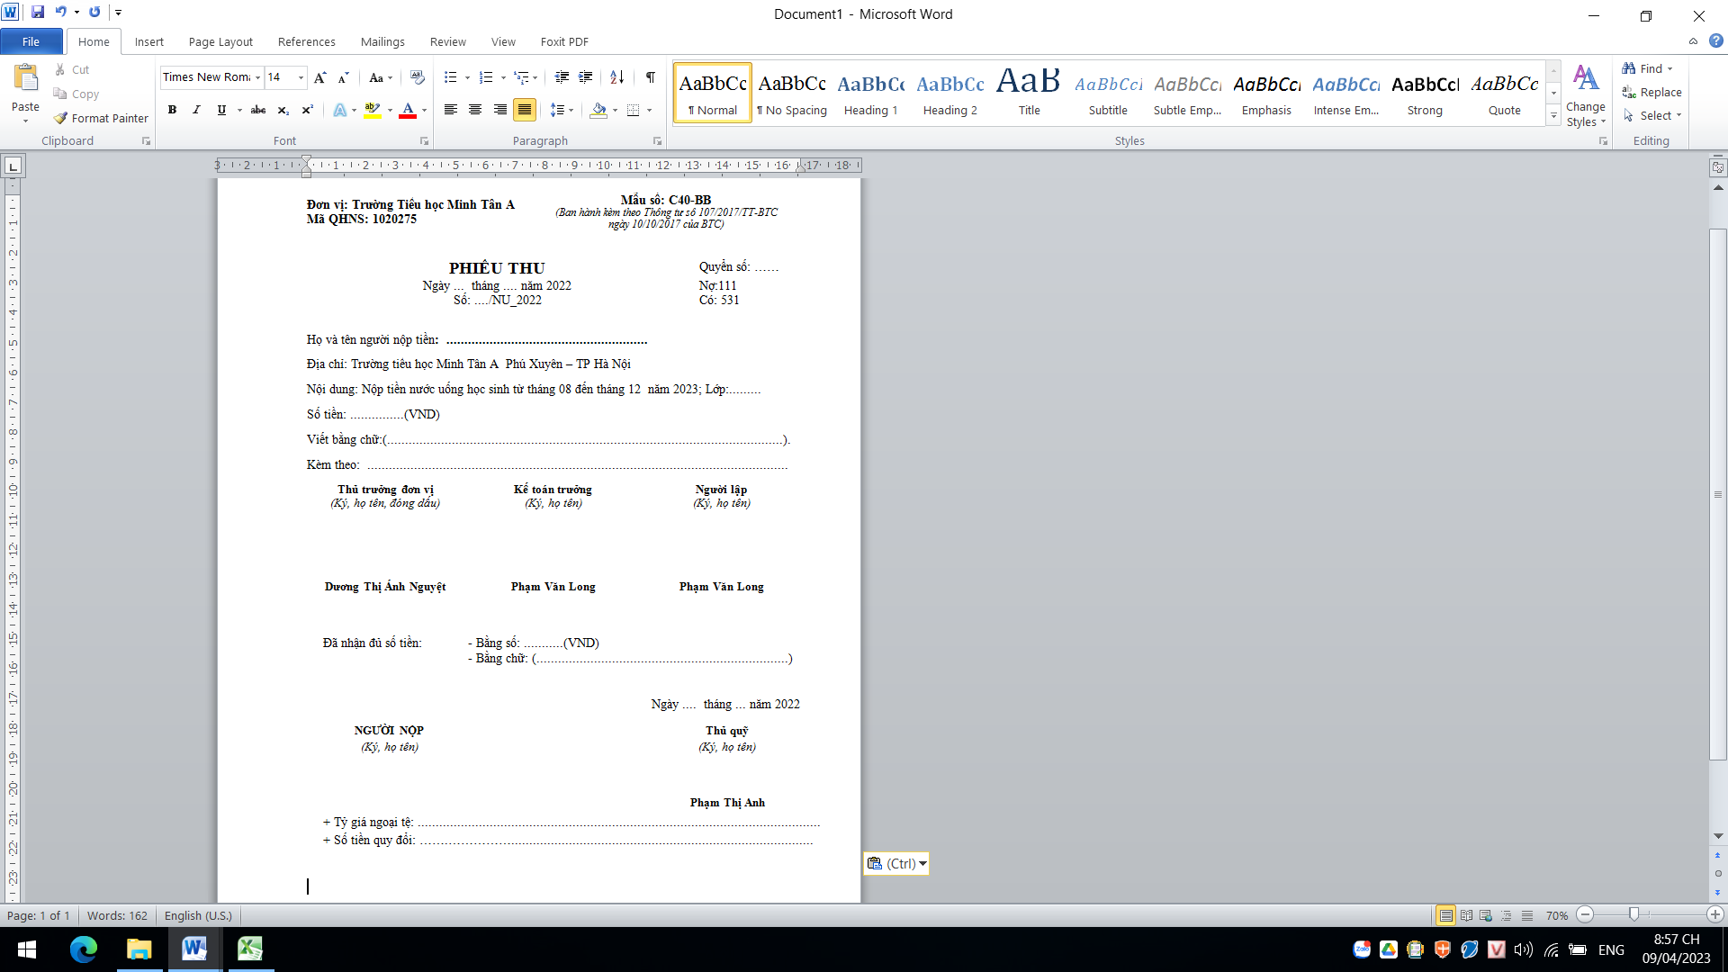

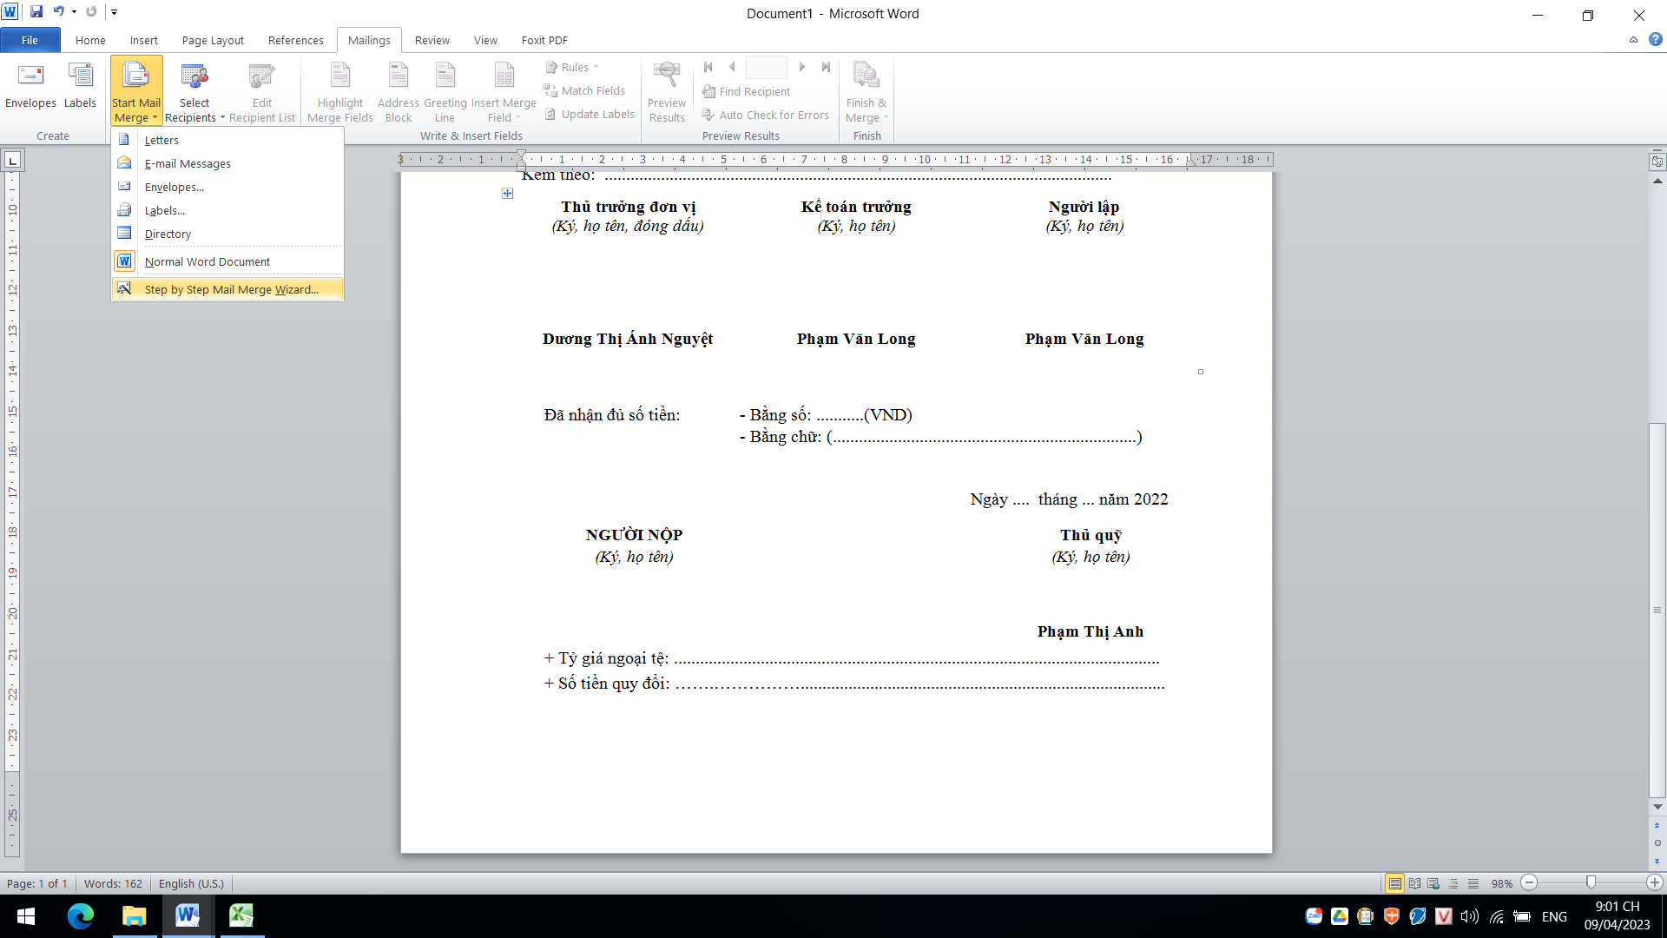
B2: Chọn Mailings\Start Mail Merge\Step by step Mail Meger Winzard... xuất hiện như sau:
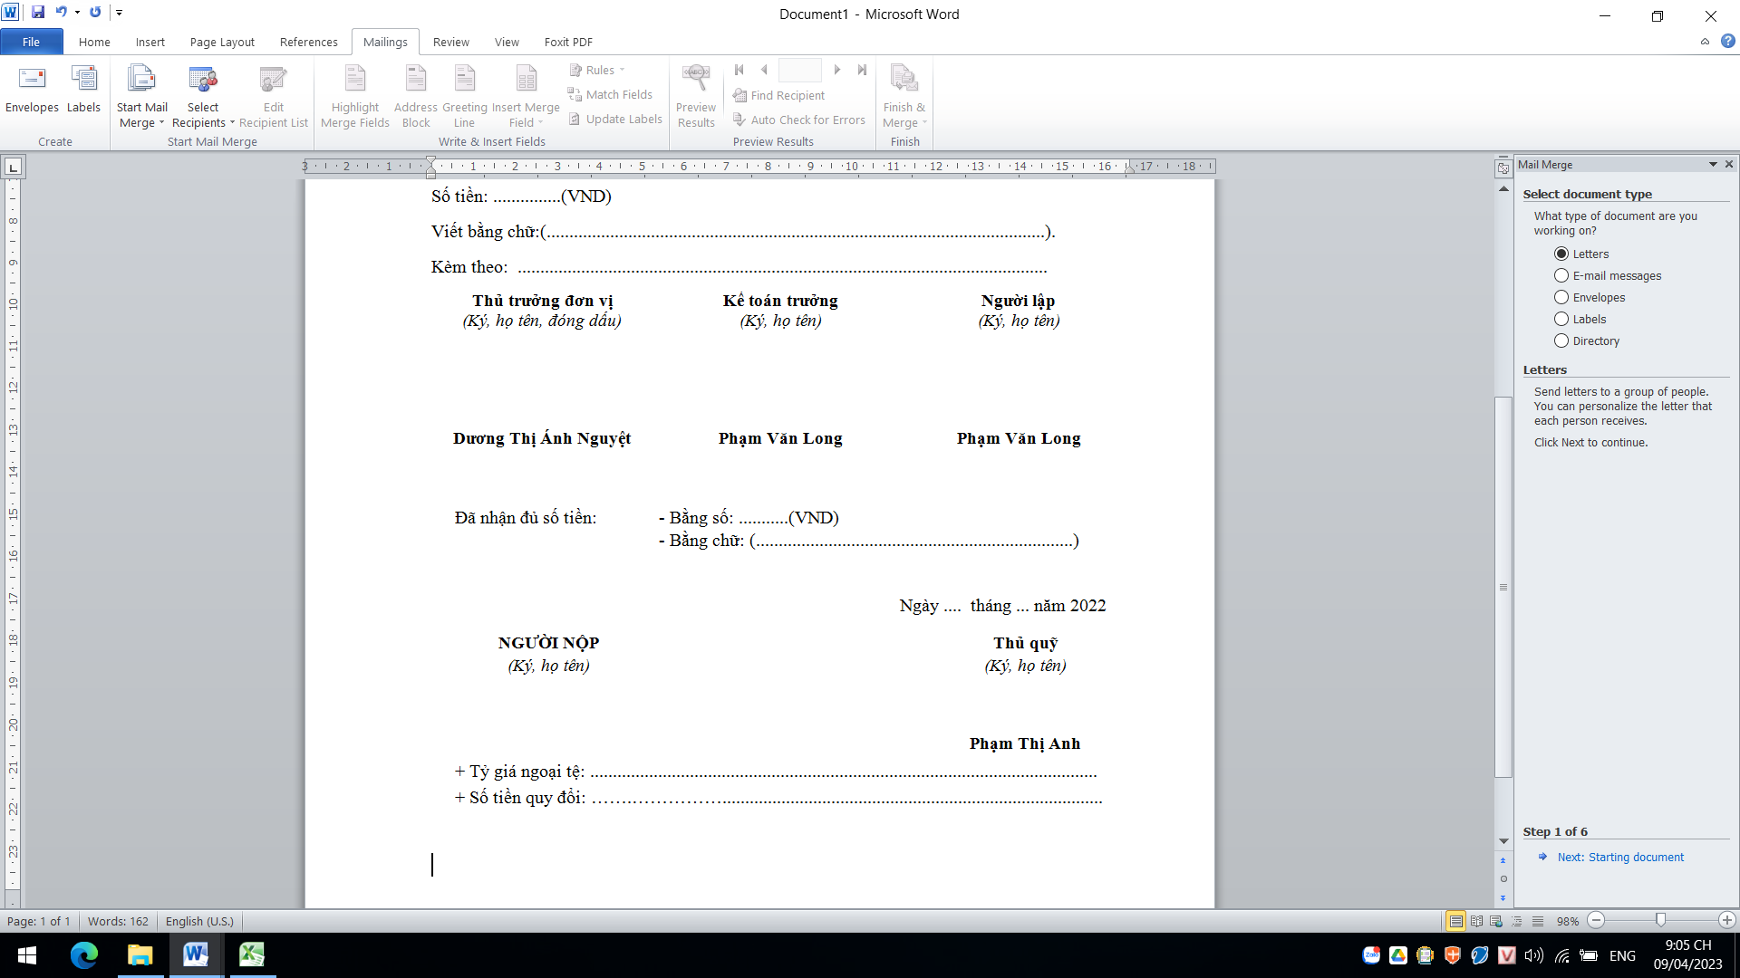
B3: Chọn Next Starting document\Next: Select reciplents xuất hiện như sau:
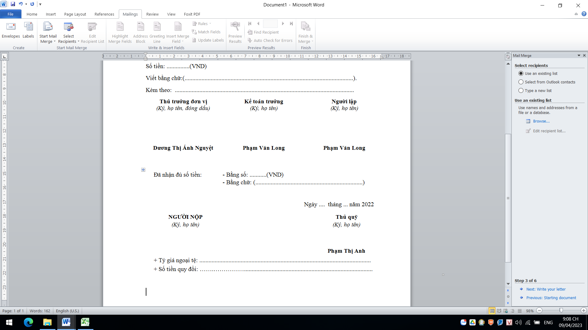
B4: Browse... xuất hiện như sau:
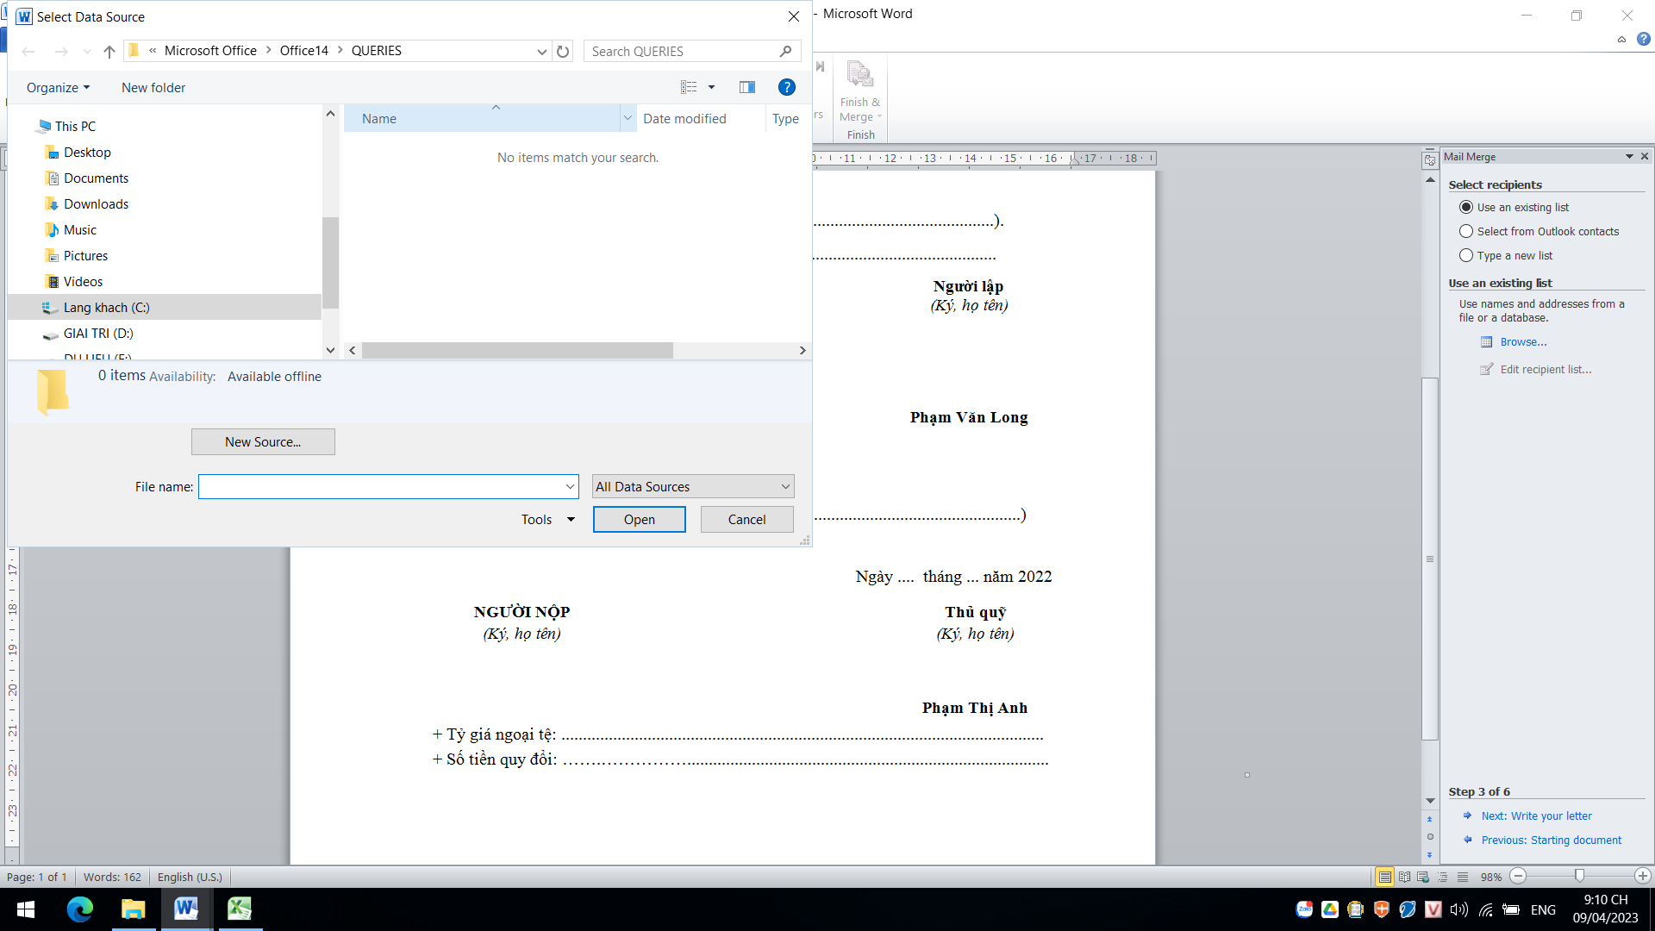
Chọn File tổng hợp đã được lưu trữ trên máy tính\Open
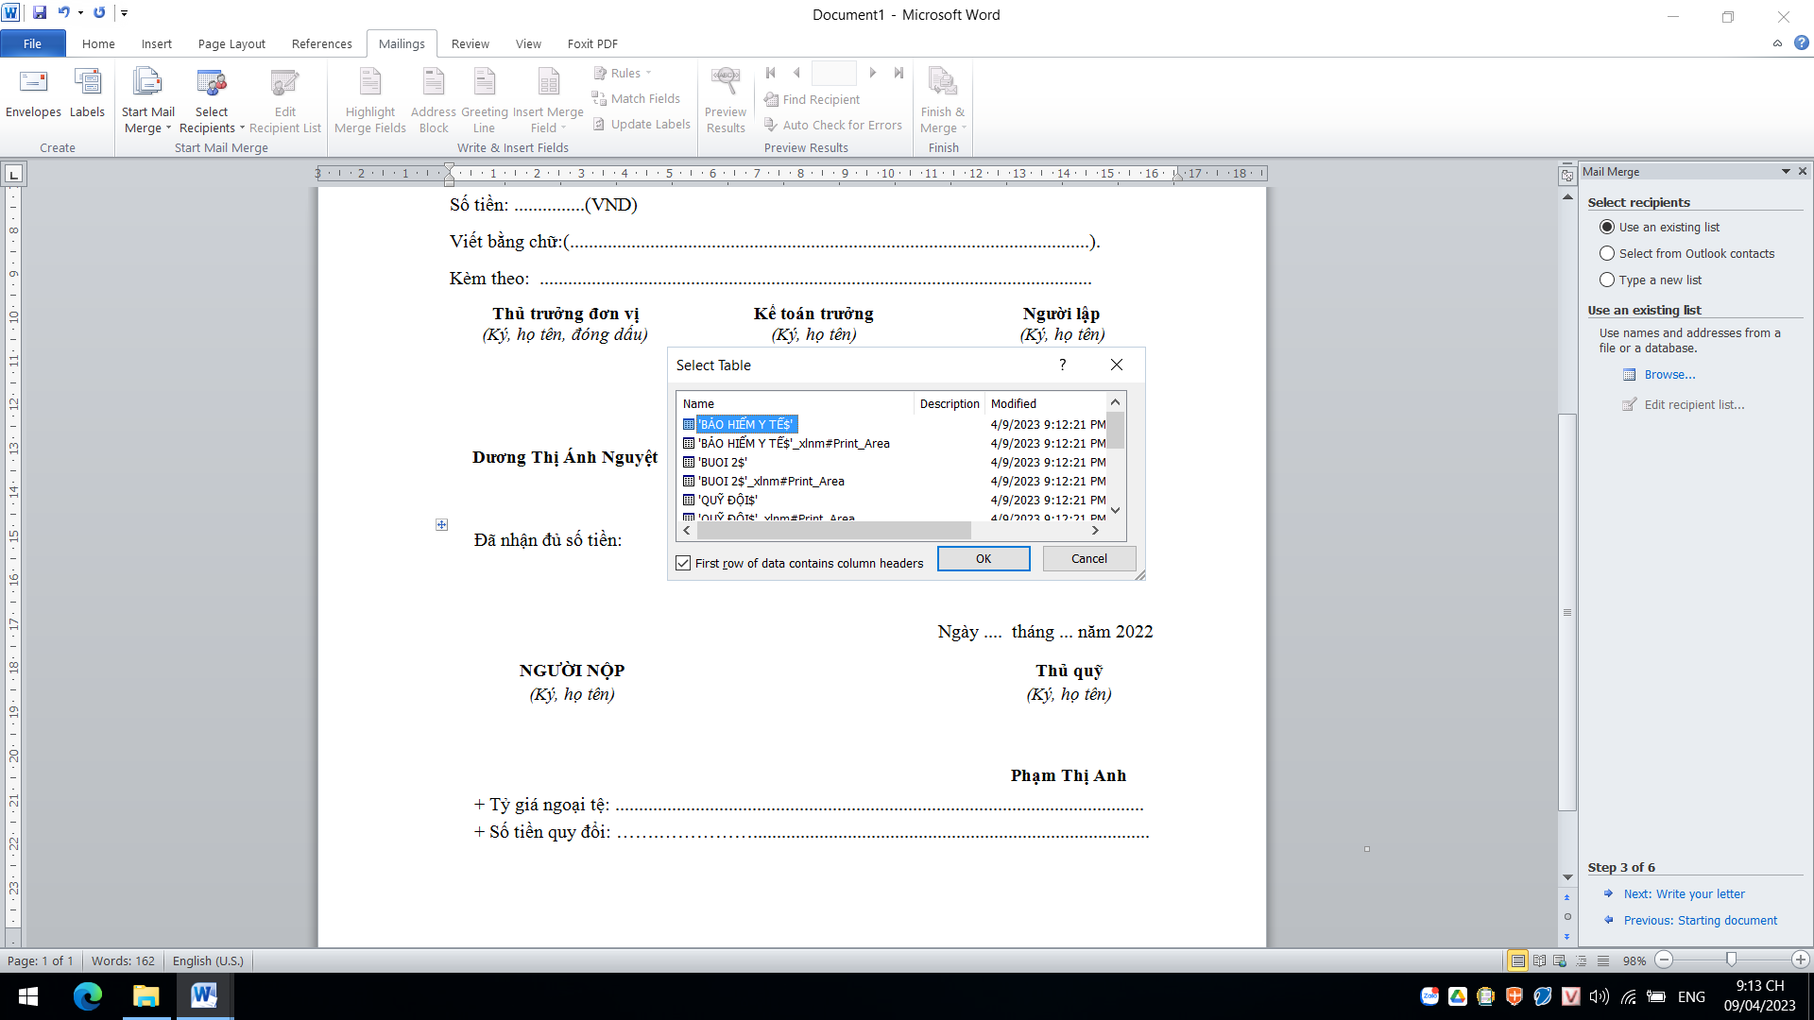
=> Chọn sheet phù hợp để tiến hành in phiếu thu
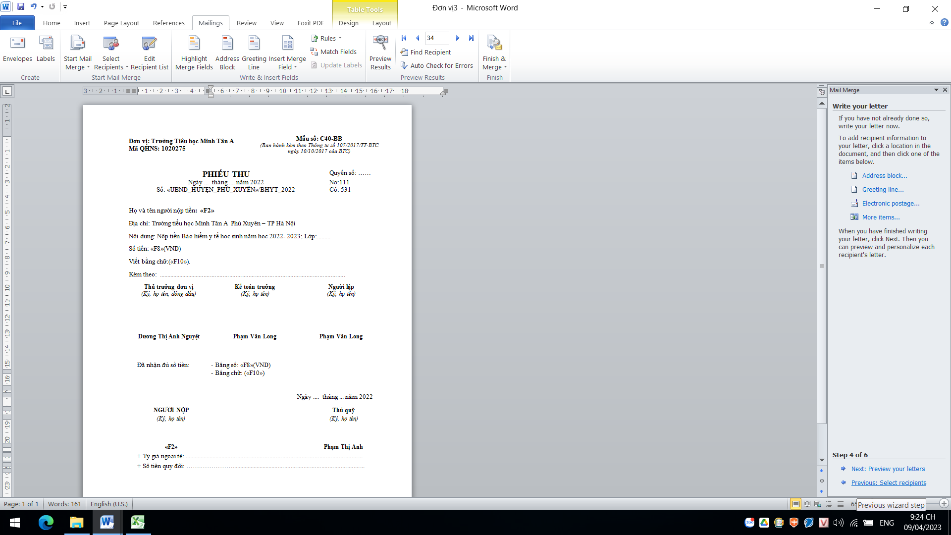
Chọn Next Write your letter\Next preview your letters\Next Complete the merger\Edit indiviual letters... sau đó tiến hành in phiếu thu
Tổng hợp số liệu thu - chi và lưu trữ hồ sơ kế toán một cách khoa học định kỳ: Việc thực hiện mẫu hóa các biểu mẫu thu - chi thỏa thuận trong nhà trường một cách khoa học đã giúp cho CB,GV,NV, phụ huynh học sinh dễ hiểu, rõ hơn về các khoản thu hộ và thu theo thuận trong nhà trường và thuận tiện cho công tác kiểm tra của các cấp ban ngành.

4) Làm tốt công tác sổ sách, các số liệu chính xác phục vụ cho việc thu tiền theo tháng.
Để việc thu tiền được tiến hành một cách thuận lợi, không để phụ huynh học sinh phải chờ đợi lâu khi đóng tiền cho con, thì việc chuẩn bị sổ sách, các số liệu chính xác của tháng trước hết sức quan trọng. Vào ngày cuối cùng của tháng đó tôi gửi danh sách cập nhật cho từng lớp để GVCN cập nhật các khoản thu của từng học sinh sau đó tiến hành cộng tổng các khoản còn thiếu của lớp kết hợp đối chiếu với số tháng trước sao cho khớp với sổ của thủ quỹ.
Công việc chốt các khoản thu cuối tháng phải hoàn toàn chính xác, sau khi tổng hợp được các khoản thu của 28 lớp với tổng số 839 học sinh, tôi tiến hành thao tác vào phần mềm mục “Chốt đợt thu” theo từng lớp, từng học sinh để ra kết qủa tồn cuối tháng. Công việc đòi hỏi người kế toán phải thật tỉ mỉ, cẩn thận, chính xác, tưởng chừng như là dễ nhưng thực ra rất khó nếu vào nhầm tăng 01 học sinh của học sinh ảnh hưởng tới việc theo dõi của GVCN lớp đó đặc biệt làm mất uy tín của phụ huynh học sinh với nhà trường, nếu vào nhầm giảm 01 học sinh thì ảnh hưởng tới việc thất thoát nguồn tiền quỹ. Đây chỉ là một con số giả thiết nhỏ đã có tác động mạnh mẽ tới công việc thu - chi của nhà trường.
Việc tổng hợp chốt thu- chi để nắm bắt được học sinh đã đóng đủ và chưa đủ, tất cả những học sinh chưa đóng tiền đều được thể hiện là số chưa hoàn thành. Vì vậy khi kế toán theo dõi phiếu dễ dàng nhận biết được những học sinh nào còn nợ tiền tháng trước để viết phiếu thu cộng dồn hai tháng, trên nguyên tắc thì không được chịu tuy nhiên với điều kiện kinh tế của một số gia đình vẫn còn khó khăn vì vậy nhà trường cũng đã tạo điều kiện cho con em họ được theo học đầy đủ và sang tháng sau nộp hoàn đủ số tiền còn thiếu.
Qua đây tôi cũng nhận thức thấy để làm tốt được công việc này đòi hỏi một người kế toán phải có trình độ chuyên môn, năng lực công tác, nhanh nhẹn, nhạy bén trong công việc, làm việc phải có tính khoa học, phải biết tìm tòi sáng tạo, biết áp dụng khoa học công nghệ tiên tiến để thiết kế các biểu mẫu mang tính khoa học hơn, thuận tiện hơn trong việc chốt các khoản thu- chi cuối tháng.

5)Thực hiện tốt công tác thu tiền hàng tháng.
Với đặc thù trường Tiểu học, học sinh học buổi 2 tại trường 100%, theo quy định của cấp học, kế toán, thủ quỹ là người trực tiếp thu tiền của phụ huynh học sinh, GV không được thu hộ phụ huynh học sinh. Công việc định kỳ của người kế toán trong trường Tiểu học là thu các khoản thu theo quy định đã được lập Kế hoạch từ đầu năm. Từ những ngày đầu mới vào trường tôi còn gặp rất nhiều bỡ ngỡ, khó khăn đầu tiên là về kinh nghiệm trong công tác còn nhiều điều mới lạ giữa công việc thực tế và lý thuyết được học trong nhà trường, khó khăn về việc làm quen với công việc theo dõi thu – chi hàng tháng một trong những khoản thu đặc thù của cấp học Tiểu học.
Giờ đây cùng với việc quản lý thu – chi trên máy phụ huynh cũng không
phải chờ đợi đóng tiền lâu như trước nữa, kế toán cũng không phải dò tên của từng học sinh. Hơn thế nữa phiếu thu được in ra phẳng phiu, sạch sẽ, dễ hiểu và khoa học.
Công việc thu tiền định kỳ hàng tháng cũng là dịp để tôi gặp gỡ, giao tiếp với phụ huynh học sinh. Tiếp xúc 854 phụ huynh học sinh, một số lượng rất lớn cũng không tránh khỏi những thắc mắc, đặc biệt là trong tháng 9 bao gồm cả những khoản thu đầu năm, có rất nhiều ý kiến lúc đầu chưa nắm rõ về các khoản thu. Một phần là do phụ huynh học sinh không đi họp phụ huynh cho các con do nhà trường tổ chức vào dịp đầu năm học nên không nắm bắt được tình hình các khoản thu theo quy định.
Mặt khác hoàn cảnh kinh tế của địa phương còn gặp rất nhiều khó khăn do đó việc thu tiền của học sinh phải thu làm nhiều lần, đóng tiền hàng tháng còn chậm trễ. Vì thế bản thân tôi phải thường xuyên đôn đốc GVCN của các lớp phải thường xuyên nhắc nhở học sinh nộp tiền đầy đủ, kịp thời và báo cáo danh sách cho kế toán, thủ quỹ hàng ngày, hàng tháng, hàng quý để kịp thời cập nhật vào sổ theo quy định.

6) Phối hợp tốt với giáo viên, CMHS trong công tác thu tiền hàng tháng.
Cùng với sự kết hợp của bộ phận tài chính với GV trên lớp để đôn đốc phụ huynh đóng tiền cho con. Với địa điểm trường có 2 khu, nhà trường thống nhất quy định từ đầu năm học lịch thu tiền 10 ngày đầu tháng, khu Bái Xuyên từ mùng 1-5, khu Kim Quy. Đa số phụ huynh học sinh đã chấp hành đúng lịch, tuy nhiên trong những ngày quy định việc thu tiền vẫn chưa được hoàn thành 100%, vẫn tồn tại những bậc phụ huynh đóng tiền chậm trễ, rải rác không theo lịch.
Với đặc thù là kế toán tiểu học rất nhiều việc nên tôi phải sắp xếp thời gian khoa học để làm sao tất cả công việc được hoàn thành đúng thời gian quy định. Vì vậy sau những ngày thu tiền quy định tôi và thủ quỹ không thể ngồi song song cùng thu tiền, công việc của tôi không những theo dõi các khoản thu như tiền BHYT, tiền học buổi 2, tiền nước, tiền học phí STEM, mà còn theo dõi thu chi bên NSNN. Cứ định kỳ từ ngày 10-15 hàng tháng tôi chuyển khoản lương cho CBGVNV, tổng hợp báo cáo tháng, báo cáo hàng quý, xây dựng dự toán, thống kê, tập huấn, đi nội vụ duyệt tăng lương định kỳ, làm chế độ BHXH, thanh toán các khoản chi phí khác như: tiền điện sinh hoạt, tiền vệ sinh, chi phí tiếp tiếp khách, hội nghị…. nộp báo cáo tài chính, công việc đòi hỏi đi lại rất nhiều không có mặt thường xuyên tại trường, hơn nữa việc đóng tiền chưa đúng quy định ảnh hưởng rất nhiều tới tiến độ của những công việc khác.
Cũng chính những bất cập đó tôi đã suy nghĩ rất nhiều và tìm ra cho mình biện pháp khả thi là tất cả những học sinh chưa đóng học còn lại tôi đã in phiếu thu ra sẵn, phân loại theo từng lớp, sắp xếp theo thứ tự số phiếu thu và bàn giao cho thủ quỹ thu, đến cuối tháng kiểm tra chốt số liệu với thủ quỹ, trường hợp vẫn còn những học sinh chưa đóng tiền thì tôi thông báo trực tiếp với GVCN lớp nhắc nhở phụ huynh đồng thời gửi giấy thông báo cho phụ huynh học sinh để kịp thời đóng góp.

7) Tổng hợp số liệu thu - chi và lưu trữ hồ sơ kế toán một cách khoa học định kỳ.
Tổng hợp số liệu thu - chi là phương pháp thông tin và kiểm tra về trạng thái và sự biến động của các khoản thu chi phát sinh trong tháng cụ thể nhằm báo cáo kịp thời cho Thủ trưởng đơn vị nắm bắt nghiệp vụ làm căn cứ phân loại, tổng hợp kế toán.
a) Tổng hợp số liệu thu chi:
Kết thúc lịch thu tiền theo quy định, căn cứ Quy chế chi tiêu nội bộ của nhà trường. Tôi tiến hành công việc định kỳ cụ thể là ngày 25 hàng tháng thanh toán tiền học buổi 2/ngày, dựa trên những số liệu được tổng hợp từ bộ phận chấm công chuyển lên, giữa bảng chấm công và bảng lương đã được chúng tôi thống nhất danh sách sắp xếp tên theo thứ tự chính vì lẽ đó công việc lập bảng thanh toán tiền lương dạy học buổi 2 được tôi tổng hợp rất nhanh và chính xác rồi trình Hiệu trưởng duyệt chi và chuyển khoản chi trả cán bộ , giáo viên , nhân viên .
Sau khi lập xong bảng thanh toán tiền dạy học buổi 2 tôi tiến hành định khoản trên phần mềm kế toán hành chính sự nghiệp cụ thể ghi:
- Nộp tiền học buổi 2
Nợ TK 1121.2 : 256.200.000
Có TK 1111.2 : 256.200.000
- Ủy nhiệm chi tiền học buổi 2( Gv dạy 65%+ QL 19%):
Nợ TK 6421 : 203.877.171
Có TK 1121.2 : 203.877.171 (Tiểu mục: 6099)
Tiếp đó là ngày mùng 25 hàng tháng tiến hành thanh toán tiền học TA Phonics với công ty VBOX, phối hợp với Hiệu phó quản lý dạy và học của GV và học sinh. Sau khi các công ty đến thanh toán lập “Bảng kê đề nghị thanh toán” đối chiếu khớp với số liệu của nhà trường thì Hiệu phó ký xác nhận, chuyển sang cho kế toán viết phiếu chi thanh toán, cuối cùng chuyển sang cho Hiệu trưởng duyệt chi và thủ quỹ xuất quỹ chi.
Quy trình thanh toán Phí học STEM được định khoản như sau:
- Xuất quỹ chi trả Công ty STEM
Nợ TK 3381 : 69.600.000
Có TK 1111.5 : 69.600.000
Sau khi thu xong tiền BHYT, đối chiếu khớp với số liệu của GVCN. Lập “Bảng kê đề nghị thanh toán” thì nhân viên y tế ký xác nhận, chuyển sang cho kế toán viết phiếu chi thanh toán, cuối cùng chuyển sang cho Hiệu trưởng duyệt chi và thủ quỹ xuất quỹ chi.
Quy trình thanh toán tiền BHYT được định khoản như sau:
- Xuất quỹ chi nộp BHYT ( trả BHXH 100%)
Nợ TK 3381 : 482.697.880
Có TK 1111.3 : 482.697.880
- Xuất quỹ chi trả tiền nước uông ( trả công ty 100%)
Nợ TK 3381 : 8.540.000
Có TK 1111.3 : 8.540.000
b)Lưu trữ hồ sơ kế toán một cách khoa học định kỳ .
Như kế toán trong trường tiểu học đối với các khoản thu thoản thuận có các loại chứng từ, biểu mẫu, sổ sách của kế toán rất đa dạng như: các loại sổ sách bên nguồn ngân sách, tất cả đều rất quan trọng phải lưu trữ cẩn thận vì chúng liên quan mật thiết với nhau, nếu ta làm mất hay thất lạc một loại nào đó thì công việc sẽ không thuận lợi và gặp nhiều khó khăn. Để tránh thất lạc và sử dụng chúng trong quá trình giải quyết công việc thanh toán, báo cáo quyết toán đầy đủ chính xác và kịp thời thì các loại chứng từ, biểu mẫu, tài liệu, sổ sách phải được phân loại và sắp xếp một cách khoa học.
Công tác quản lý hồ sơ ở các cơ quan Nhà nước nói chung và đơn vị trường học nói riêng là rất quan trọng song việc sắp xếp quản lý hồ sơ kế toán lại đặc biệt quan trọng hơn, hồ sơ kế toán không phải lưu trữ 5 năm, 10 năm.
Nhận thức được vấn đề trên tôi thấy cần phải có những giải pháp để nâng cao công tác quản lý hồ sơ kế toán tốt không thể thiếu trong mọi lĩnh vực, mọi loại hình hoạt động, sắp xếp quản lý hồ sơ kế toán tốt, khoa học sẽ thúc đẩy nhanh tiến trình đổi mới của đất nước nâng cao chất lượng công tác quản lý tài chính tại đơn vị hành chính sự nghiệp góp phần thực hiện tốt luật ngân sách Nhà nước.
- Lập hồ sơ kế toán là khâu rất quan trọng.
- Lập hồ sơ tốt sẽ giúp cho hiệu trưởng và cấp trên quản lý tài chính tốt.
- Lập hồ sơ tốt sẽ lưu trữ đầy đủ chính xác các văn bản, chứng từ đã xử lý của các sự việc giúp cho việc nghiên cứu thực hiện luật ngân sách Nhà nước đúng chủ trương đường lối chính sách của Đảng và Nhà nước.
- Lập hồ sơ lưu trữ bảo quản tốt sẽ giúp cho việc kế thừa những kinh nghiệm hay, những cách làm sáng tạo sẽ khắc phục tránh được những sai sót không đáng có, từ đó nâng cao chất lượng hiệu quả công tác.
Trên thực tế việc bảo quản hồ sơ kế toán phần đa bằng công nghệ khoa học hiện đại song cũng không hẳn được vẹn toàn chúng ta phải thường xuyên diệtvirus để nó không phá huỷ hồ sơ…Công tác này rất cần thiết nhưng chúng ta cũng không thể bỏ qua công tác vệ sinh và bảo quản hồ sơ kế toán thủ công. Nếu chúng ta chỉ sắp xếp quản lý hồ sơ tốt không thì chưa đủ mà chúng ta cần phải giữ gìn cho hồ sơ luôn mới, sạch, khoa học đó là ta phải thường xuyên vệ sinh hồ sơ như: Lau chùi bụi bẩn sạch sẽ, chứng từ mỗi quý sau khi báo cáo quyết toán đã được duyệt cho vào hộp tài liệu đóng lại theo quý, năm. Ngoài ra mỗi tháng, quý chúng ta phải xịt thuốc mối, kiến, dán để hồ sơ luôn mới không bị hư, mục nát.

III/ KẾT LUẬN VÀ KHUYẾN NGHỊ

1) Kết luận.
Để đáp ứng yêu cầu ngày càng cao trong thực hiện công tác thu và quản lý thu – chi tài chính trong nhà trường bản thân tôi kế toán đơn vị không ngừng trau dồi đạo đức ,tận tâm tận lực, tuyệt đối chấp hành thực hiện thu chi tài chính theo qui định khi thực hiện nhiệm vụ lấy cơ sở pháp lý là luật và các văn bản pháp quy hướng dẫn hiện hành.
Bản thân thường xuyên bổ sung kiến thức nắm bắt văn bản chế độ chính sách mới kịp thời, thực hiện chi trả đúng, đủ và kịp thời mọi chế độ chính sách cho cán bộ giáo viên và học sinh.
Thực hiện đúng chức trách nhiệm vụ được giao luôn nêu cao trách nhiệm là bộ phận phục vụ sự nghiệp giáo dục và Đào tạo.
Thực hiện quản lý thu – chi tài chính đúng theo luật ngân sách nhà nước tăng cường công tác kiểm tra kiểm soát chứng từ, thực hiện đối chiếu kiểm tra trước tham mưu chi các nghiệp vụ kinh tế phát sinh.
Là một người làm công tác kế toán ngoài việc cần phải có trình độ chuyên môn, năng lực công tác thì bản thân còn phải luôn trau dồi kiến thức, tự tu dưỡng bản thân, luôn có tinh thần học hỏi để có kinh nghiệm hơn trong công tác.
Từ những vấn đề trên tôi đã đạt được những hiệu quả như sau:
-> Thu-chi theo đúng quy định hiện hành. Báo cáo, cung cấp thông tin, quyết toán kịp thời với chủ tài khoản, cơ quan cấp trên. Phản ánh kịp thời, đúng thời gian quy định thông tin, số liệu kế toán. Phản ánh trung thực hiện trạng, bản chất sự việc, nội dung và giá trị của tài chính.
->Chứng từ thu-chi đầy đủ và rõ ràng hơn. Hồ sơ thu-chi được bảo quản và lưu trữ tốt. Sắp xếp có khoa học khi cần cung cấp thông tin nào thì không phải mất nhiều thời gian để tìm kiếm.
Qua kết quả thu được sau khi nghiên cứu và thực hiện đề tài tôi thấy là một con số mà bản thân tôi đã mong đợi mà trong gần một năm tôi đã dày công nghiên cứu, với sự nỗ lực lớn của bản thân, sự giúp đỡ BGH và đồng nghiệp. Công tác thu và quản lý thu – chi trong nhà trường được nâng lên rõ rệt.
*Số liệu điều tra sau khi thực hiện đề tài:
STT | NỘI DUNG CÔNG VIỆC | SỐ NGÀY
1 | Lập 28 phiếu thu tiền của giáo viên | 5 phút
2 | Cập nhật số liệu lên các biểu mẫu | 1 phút
3 | Lập các biểu mẫu tổng hợp số liệu báo cáo lãnh đạo nhà trường | 1 phút
4 | Lập các biểu mẫu tổng hợp số liệu báo cáo phòng tài chính | 1 phút
5 | Lập các biểu mẫu tổng hợp số liệu báo cáo kho bạc | 1 phút
6 | Tính toán tiền công, tổng hợp số liệu Thu – Chi cán bộ quản lý, giáo viên | 1 phút
 |  | 6

C/KẾT LUẬN VÀ KIẾN NGHỊ

I.Kết Luận:
Qua thực tế áp dụng công nghệ thông tin trong công tác quản lý thu chi, tôi nhận thấy ưu điểm nổi trội của việc ứng dụng công nghệ thông tin trong công tác kế toán. Đó là:
- Tiết kiệm được thời gian công sức, số liệu chính xác rõ ràng, phù hợp với các biểu mẫu thống kê nhà trường giao cho, chứng từ lưu trữ khoa học gọn gàng sạch đẹp,
Xuất các biểu mẫu báo cáo nhanh, có thể tổng hợp mọi thời điểm khi kho bạc, phòng tài chính, nhà trường yêu cầu.
Trên đây là những kinh nghiệm nhỏ bé của bản thân tôi trong quá trình dạy học có Ứng dụng công nghệ thông tin trong công tác quản lý thu thi trường tiểu học nhưng chắc hẳn còn những hạn chế, thiếu sót. Rất mong nhận được sự góp ý chân thành của tất cả các cấp lãnh đạo, các phòng ban, nghiệp để cho sáng kiến Ứng dụng công nghệ thông tin trong công tác quản lý thu chi. Tôi thiết nghĩ sáng kiến của tôi có thể ứng dụng rộng rãi trong phạm vi kế toán tiểu học nghành giáo dục toàn huyện

II.Đề xuất.
Trên thực tế cũng tồn tại nhiều bất cập như quản lý ngân sách giáo dục; chế độ tự chủ, tự chịu trách nhiệm về nhiệm vụ, tổ chức bộ máy và tài chính trong các cơ sở giáo dục công lập nhìn chung còn hạn chế về tác dụng… đội ngũ làm công tác kế toán về chế độ chưa được quan tâm nhiều.
Trên đây là một số giải pháp mà bản thân tôi đã đúc kết từ thực tế trong công tác nhiều năm và qua nghiên cứu tài liệu mà tôi tập hợp lại để cùng trao đổi với đồng nghiệp, tuy không phải là những chuẩn mực tuyệt đối song tôi nghĩ đó là những việc làm thiết thực đối với bản thân tôi nói riêng và đối với mỗi người làm kế toán nói chung bởi khi tôi áp dụng những biện pháp trên bản thân tôi đã thu được những hiệu quả tối ưu, đó là bản thân luôn hình thành cho mình thói quen ngăn nắp, tỉ mỉ, xử lý công việc nhanh, gọn, hoàn thành xuất sắc nhiệm vụ được giao.
Tôi xin cam đoan đây là sáng kiến tự tay tôi viết. Nếu sai tôi xin hoàn toàn chịu trách nhiệm.
Xin chân thành cảm ơn!

